

|  |
| --- |
|  |

**PHÒNG CONSOL**

Mã số : VOLSOP/CONSOL-002

Phiên bản : V.01

Ngày hiệu lực : 01/4/2018

**Quy trình**

**ĐỔI HÀNG LCL**

**SOP**

Standard Operating Procedure

|  |  |  |
| --- | --- | --- |
|  | **QUY TRÌNH**  **ĐỔI HÀNG LCL** | Mã số: VOLSOP/CONSOL-002  Phiên bản: V.01  Ngày hiệu lực: 01/04/2018 |

|  |  |  |
| --- | --- | --- |
| Soạn thảo bởi  Anh/Chị:  **May Duyên**  Chức danh:  **Trưởng Phòng Chứng từ**  Ký tên  Ngày: ________________ | Kiểm tra bởi  Anh/Chị:  **Michael Dương Nguyên Khang**  Chức danh:  **Giám Đốc Điều hành**  Ký tên  Ngày: _________________ | Phê chuẩn bởi  Anh/Chị:  **Peter Võ Tá Vinh**  Chức danh:  **Tổng Giám Đốc**  Ký tên  Ngày:________________ |

CÁC PHIÊN BẢN

|  |  |  |  |  |  |
| --- | --- | --- | --- | --- | --- |
| Phiên bản | Mục sửa | Nội dung chỉnh sửa | Soạn bởi | Kiểm tra | Phê chuẩn |
|  |  |  |  |  |  |
|  |  |  |  |  |  |
|  |  |  |  |  |  |

**MỤC LỤC**

I. NGUYÊN TẮC 3

II. MỤC TIÊU – KPI 3

III. PHẠM VI 3

IV. THUẬT NGỮ - ĐỊNH NGHĨA 3

V. VAI TRÒ VÀ TRÁCH NHIỆM 3

VI. QUY TRÌNH 3

1. Quy trình theo biểu đồ 4

2. Quy trình theo các bước 4

VII. KHUNG THỜI GIAN 4

VIII. CÁC BÁO CÁO – CHỨNG TỪ LIÊN QUAN 4

IX. ĐÁNH GIÁ RỦI RO 5

X. TÀI LIỆU THAM KHẢO 5

XI. CHỨNG TỪ LIÊN QUAN – CHECKLIST 5

## NGUYÊN TẮC

* + - * Tất cả các công việc đều phải có SOP
      * Nội dung rõ ràng, tất cả nhân viên đều có thể làm được. Khi không chắc chắn, tìm hướng dẫn
      * Quy trình thao tác chuẩn (SOP) phải được phê duyệt và ban hành.
      * Quy trình thao tác chuẩn phải luôn luôn được xem xét lại và cập nhật mới.
      * Nội dung và hình thức có thể thay đổi để phù hợp cho từng đơn vị

## MỤC TIÊU – KPI

Qui trình được thiết lập

* Giúp nhân viên CONSOL hiểu rõ hơn quá trình thu gom hàng lẻ - LCL, các bước thực hiện đóng hàng đúng cont, đúng tuyến, và có thể trao đổi lượng hàng có cảng cần đóng về đóng cont consol của mình.

## PHẠM VI

Áp dụng cho CONSOL và các phòng ban liên quan dịch vụ giao nhận XNK thuộc công ty Voltrans

## THUẬT NGỮ - ĐỊNH NGHĨA

|  |  |
| --- | --- |
| THUẬT NGỮ | ĐỊNH NGHĨA |
| Booking  LCL  Consol | Booking – Thông tin xác nhận chỗ trên tàu  LCL - Less than Container Load – hàng đóng nhỏ/lẻ trong container  Consolidation là là thuật ngữ dùng cho dịch vụ gom hàng hóa nhỏ lẻ (LCL) được đóng chung trong một container, với ít nhất từ ba chủ hàng gửi đến ba khách hàng khác nhau, được viết tắt là CSL |

## VAI TRÒ VÀ TRÁCH NHIỆM

* Qui trình này được thiết lập tại phòng CONSOL, đã được phê duyệt và thông qua từ Ban Giám Đốc. Tất cả nhân viên CONSOL có trách nhiệm thực hiện quy trình này.
* Nhân viên CONSOL có trách nhiệm kết hợp làm việc với các nhân viên của các phòng ban hỗ trợ kinh doanh khác để tạo ra kết quả tốt nhất.
* TBP – Trưởng Bộ phận có quyền và trách nhiệm cuối cùng cho các chứng từ liên quan đến CONSOL phục vụ dịch vụ XNK và thông báo cho các bộ phận kinh doanh liên quan.
* Phòng consol là bộ phận chịu trách nhiệm chính trong việc tập hợp hàng hóa tại kho / bãi cụ thể cho từng tuyến.
* Trách nhiệm của phòng CSL là liên hệ đến các bộ phận liên quan lấy thông tin và đưa hướng dẫn cụ thể trong quá trình làm hàng.

## QUY TRÌNH

### Quy trình theo biểu đồ

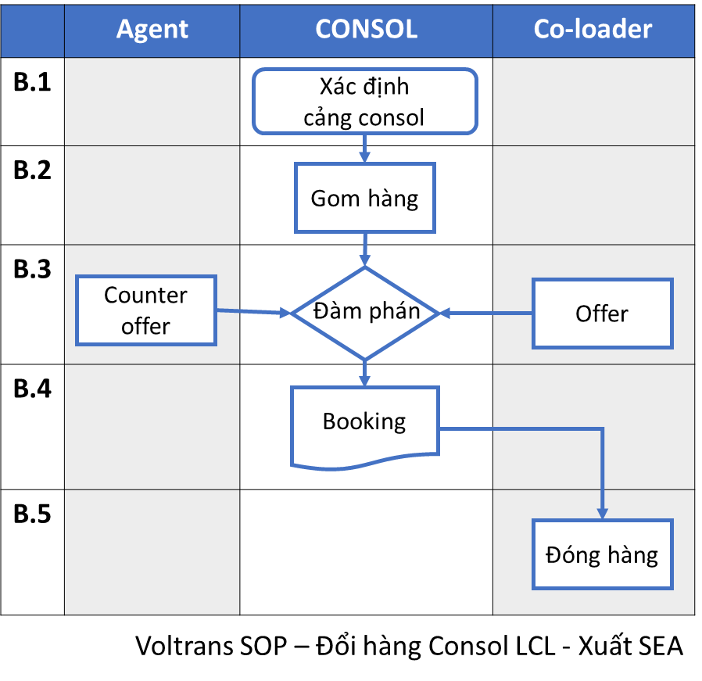

### Quy trình theo các bước

##### Bước 1. Định cảng cần đổi hàng

##### Xác định cảng muốn đổi hàng

##### Bước 2. Gom hàng

* Thu gom lượng hàng có sẵn chung một khu vực

##### Bước 3. Đàm phán giá

* Liên hệ với các Co- Loader có nhu cầu đổi hàng, tìm lượng hàng có cảng cần đổi
* Làm giá với bên đổi hàng.
* So sánh giá + dest charge của Co- Loader với giá + dest charge của agent cho.
* Gửi giá yêu cầu của Co- Loader cho Agent ( nếu có)

##### Bước 4. Lên lịch đóng hàng

* Xác nhận giá với Co-loader.
* Hoàn tất đổi hàng
* Gửi Booking cho bên Co- Loader để đóng hàng

## KHUNG THỜI GIAN

## CÁC BÁO CÁO – CHỨNG TỪ LIÊN QUAN

## ĐÁNH GIÁ RỦI RO

## TÀI LIỆU THAM KHẢO

Mối quan hệ công việc giữa các phòng ban

## CHỨNG TỪ LIÊN QUAN – CHECKLIST

* 1. Danh sách các TBP
  2. Danh sách chứng từ